2024年商业卫星数据采购项目中标结果公告
一、项目编号/包号：2441STC71402/01~05
二、项目名称：2024年商业卫星数据采购项目
三、中标信息
01包：
供应商名称：二十一世纪空间技术应用股份有限公司、北京智联天下科技有限公司联合体
供应商地址：北京市海淀区建材城东路26号、北京市昌平区黄平路19号院4号5层501、502
中标金额：2014.3200万元
02包：
供应商名称：长光卫星技术股份有限公司、环天智慧科技股份有限公司联合体
供应商地址：长春市北湖科技开发区明溪路1299号、四川省眉山市仁寿县视高街道中粮加州智慧城B座2层
中标金额：2028.300340万元
03包：
供应商名称：长光卫星技术股份有限公司、信和航遥信息技术（安徽）有限责任公司联合体
供应商地址：长春市北湖科技开发区明溪路1299号、安徽省合肥市瑶海区城东街道幸福路与桃花潭路交口物联网科技产业园2号楼5层
中标金额：2038.3000万元

04包：
供应商名称：北京航天世景信息技术有限公司
供应商地址：北京市海淀区西三环北路甲2号院5号楼10层
中标金额：950.0000万元

05包：
供应商名称：浙江环球星云遥感科技有限公司
供应商地址：浙江省湖州市德清县舞阳街道科源路11号1幢1101室
中标金额：169.9650万元

- 主要标的信息

01包：
名称：亚米商业卫星影像1
服务范围：详见附件招标文件
服务要求：详见附件招标文件
服务时间：自合同签订之日起至2025年3月
服务标准：详见附件招标文件
02包：
名称：亚米商业卫星影像2
服务范围：详见附件招标文件
服务要求：详见附件招标文件
服务时间：自合同签订之日起至2025年3月
服务标准：详见附件招标文件
03包：
名称：亚米商业卫星影像3
服务范围：详见附件招标文件
服务要求：详见附件招标文件
服务时间：自合同签订之日起至2025年3月
服务标准：详见附件招标文件
04包：
名称：亚米商业卫星影像4
服务范围：详见附件招标文件
服务要求：详见附件招标文件
服务时间：自合同签订之日起至2025年3月
服务标准：详见附件招标文件
05包：
名称：3-5米商业卫星影像
服务范围：详见附件招标文件
服务要求：详见附件招标文件
服务时间：自合同签订之日起至2025年3月
服务标准：详见附件招标文件

五、评审专家名单：崔磊、牛国华、宋智方、郭夏臣、何军顺、高小明、齐建伟
六、代理服务收费标准及金额：
收费标准：详见附件招标文件。
收费金额：37.337021万元（01包：人民币9.4858万元，02包：人民币9.520751万元，03包：人民币9.54575万元，04包：人民币6.725万元，05包：人民币2.05972万元）
七、公告期限
自本公告发布之日起1个工作日。
八、其他补充事宜
招标公告日期：2024年4月28日
定标日期：2024年5月28日
中标人的评审总得分：
01包：93.47
02包：98.95
03包：98.52
04包：89.46
05包：86.84

九、凡对本次公告内容提出询问，请按以下方式联系。

1.采购人信息
名 称：自然资源部国土卫星遥感应用中心
地 址：北京市海淀区紫竹院百胜村1号
联系方式： 010-68412123

2.采购代理机构信息
名 称：中钢招标有限责任公司
地 址：北京市海淀区海淀大街8号中钢国际广场16层
联系方式：010-62688251

3.项目联系方式
项目联系人：马娟娟、刘健、聂娅琼、陈俊
电 话：010-62688223（获取文件、发票咨询）、010-62686386（项目问询）、liujian5@sstc20.com（项目问询）
十、附件
1.采购文件
2.中小企业声明函
中钢招标有限责任公司
2023年5月28日

01包：
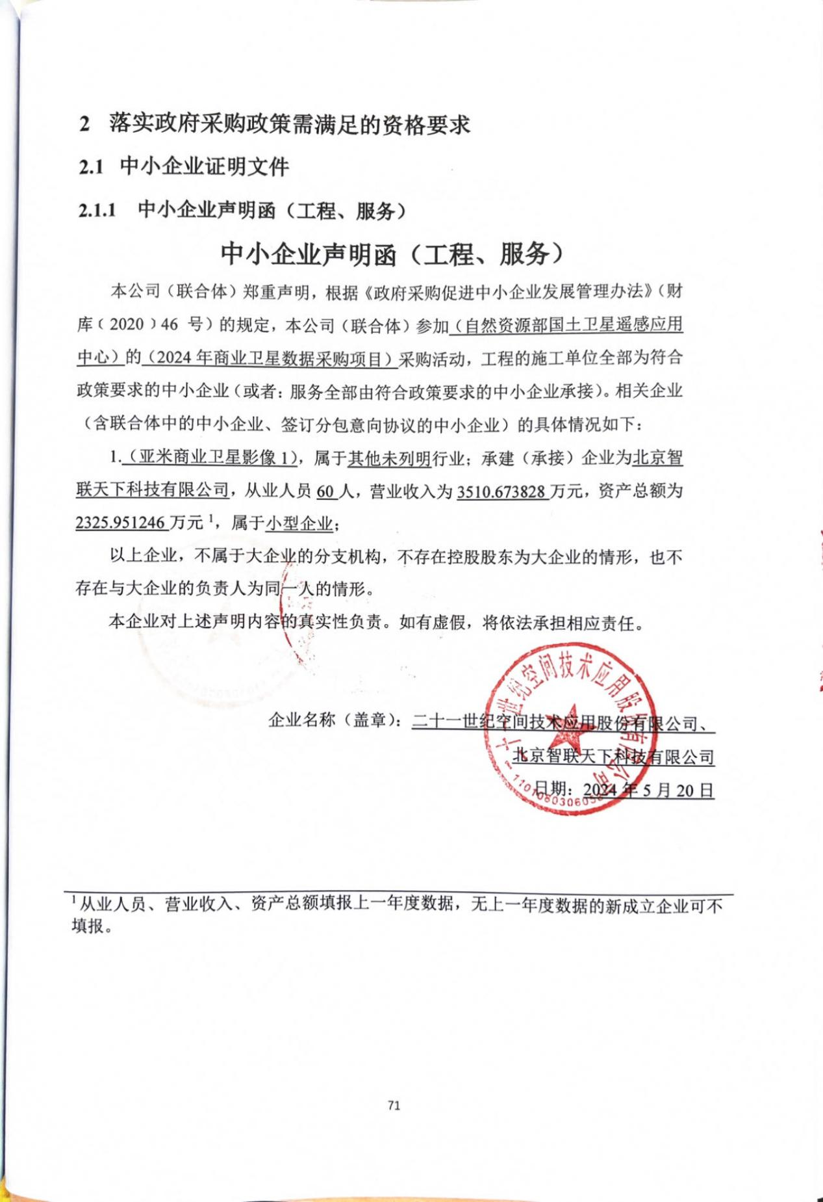

02包：
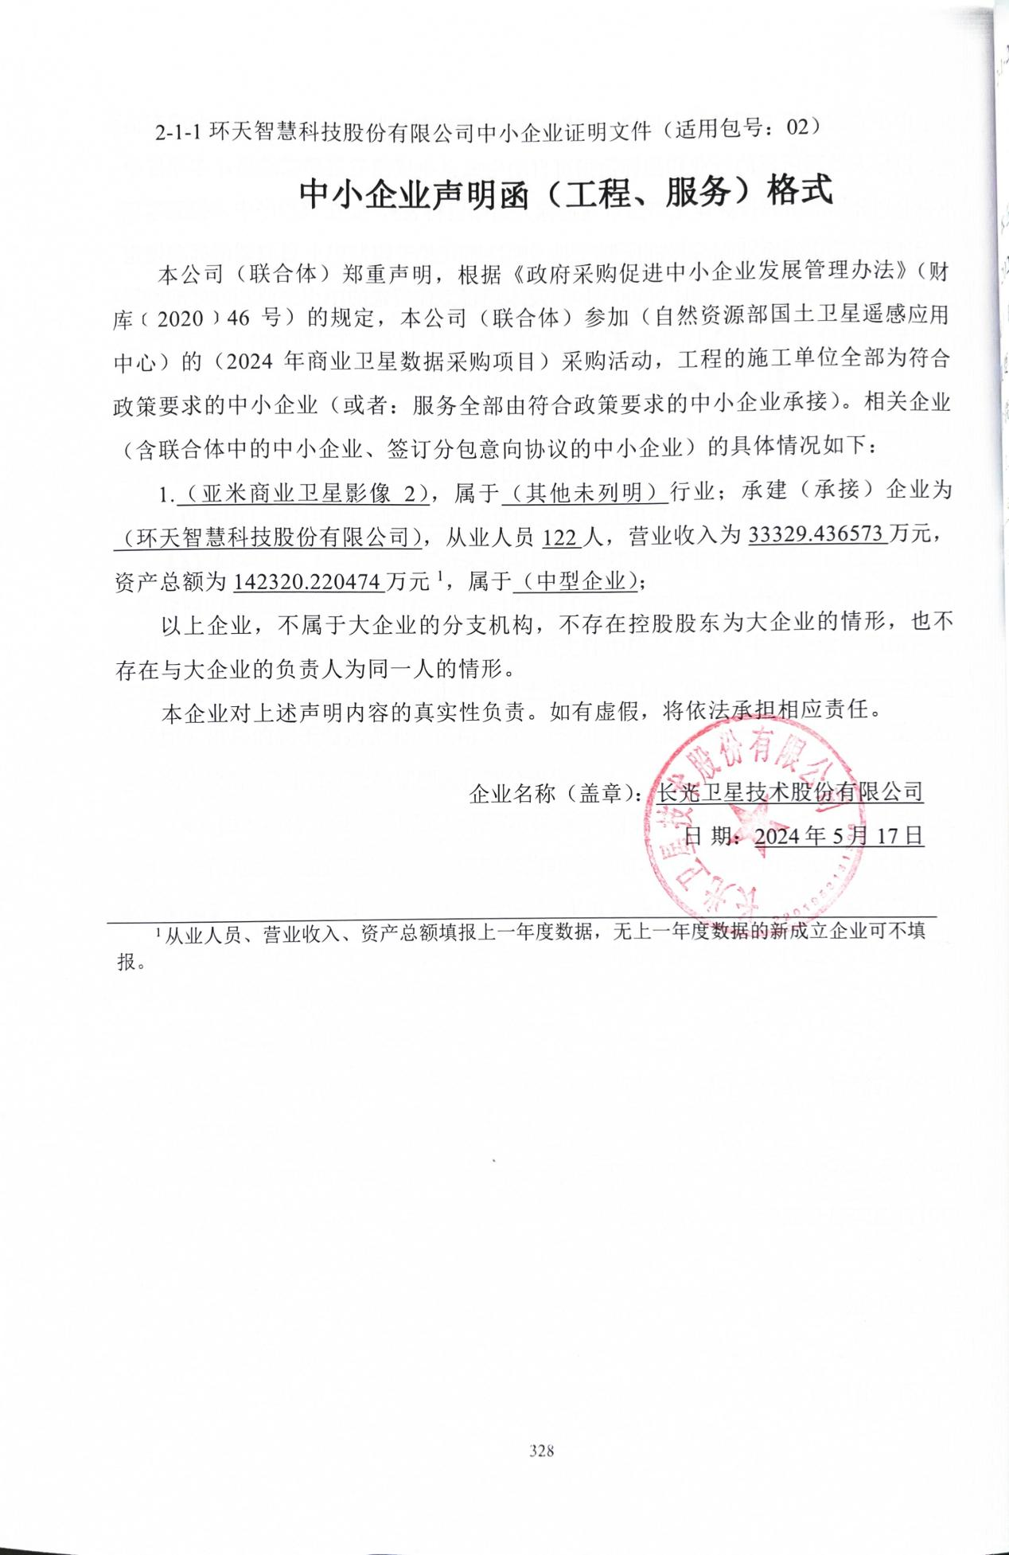

03包：
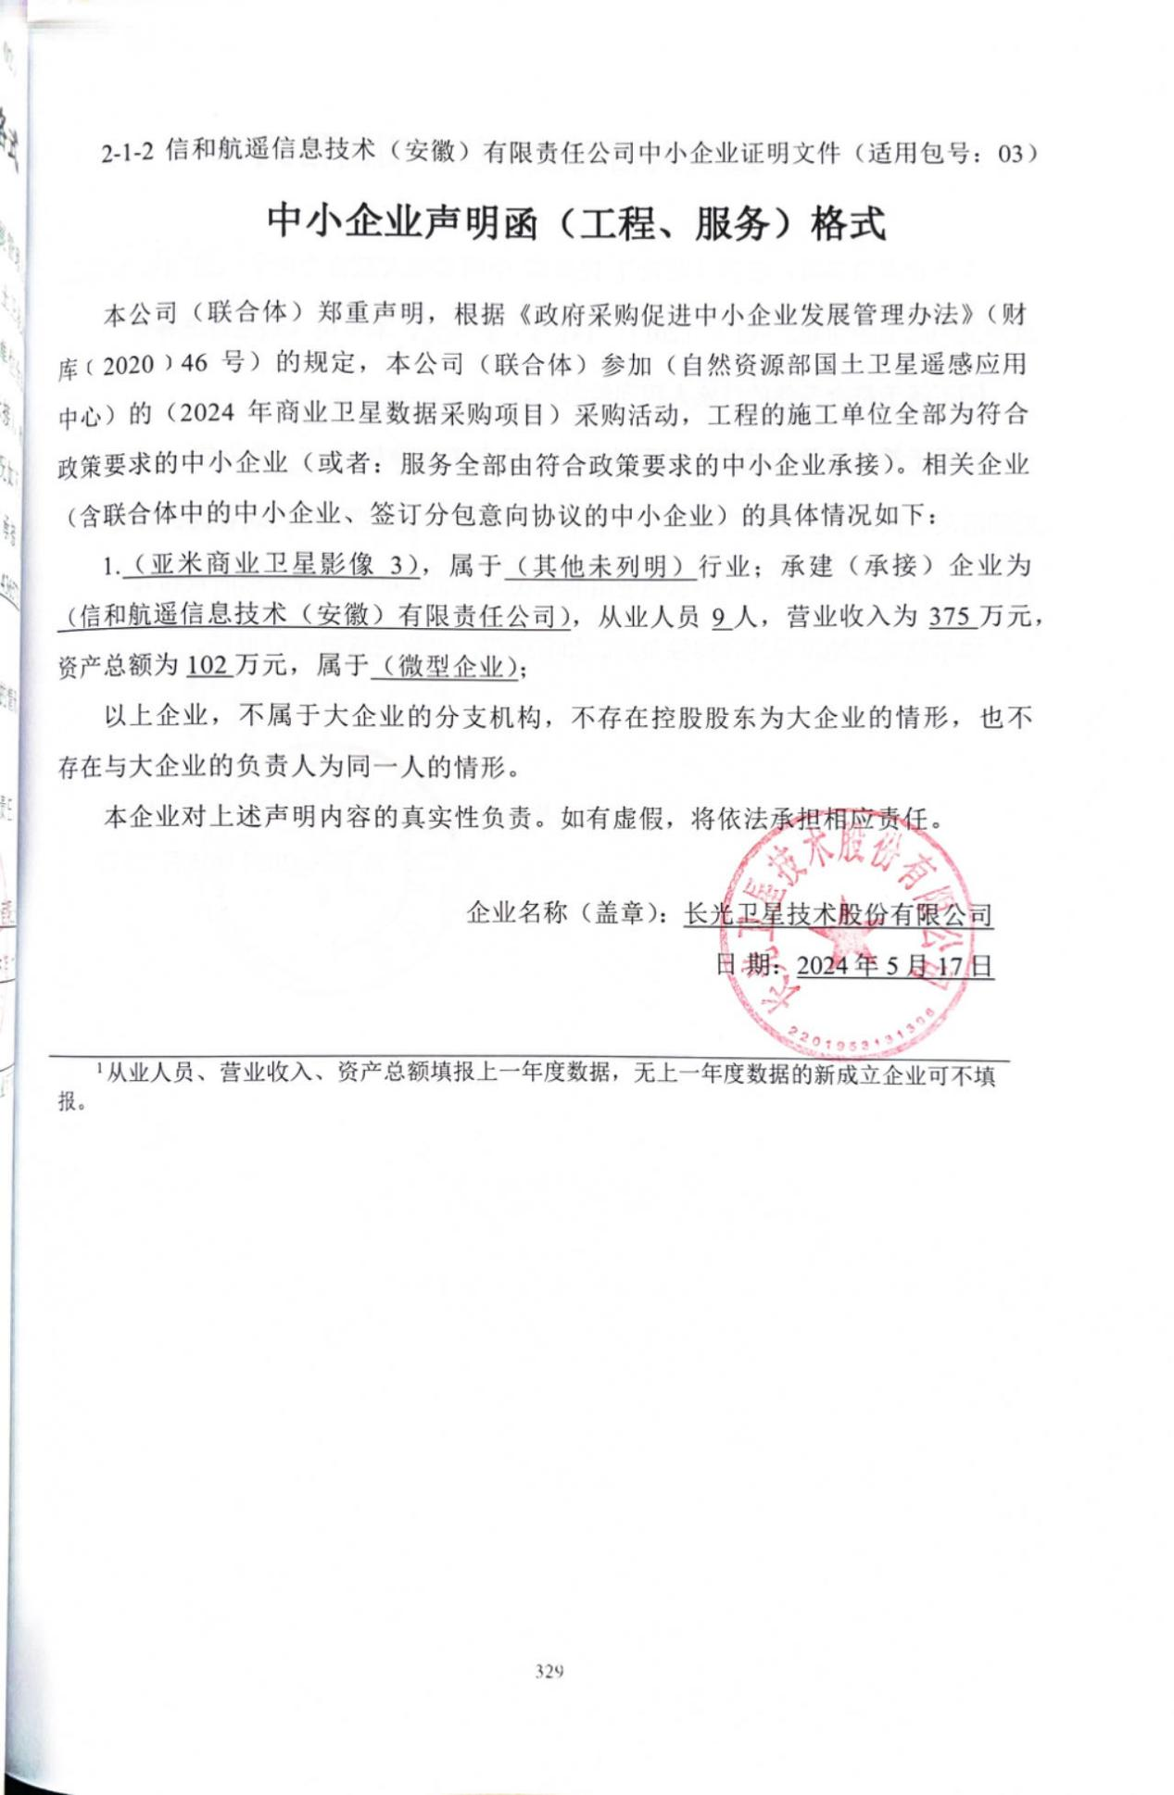

04包：
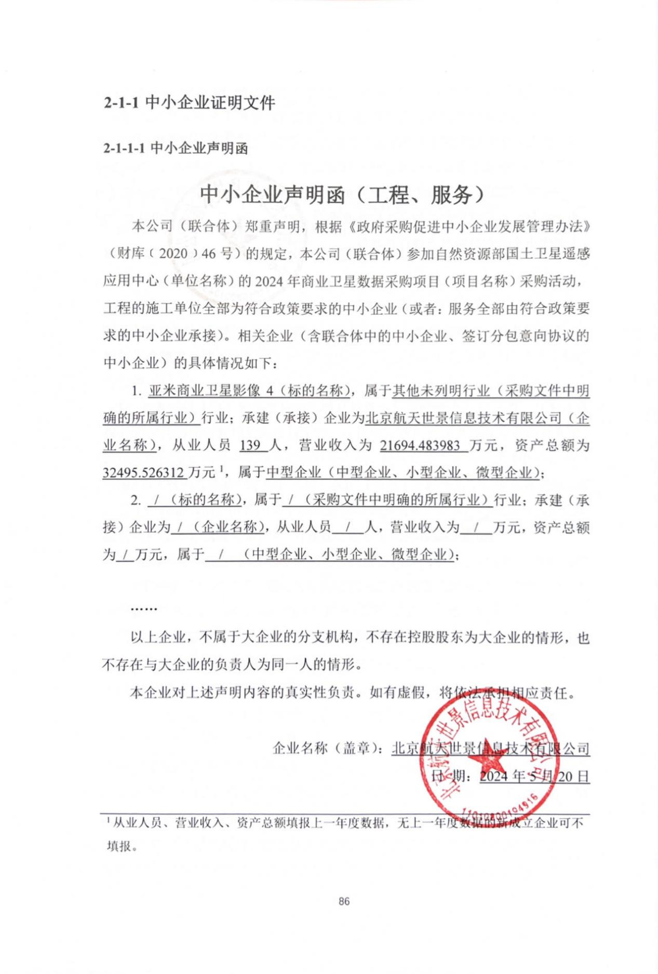

05包：


